Responsive layout
جلسه 1 :
نکته: Break Point به نقطه ای گفته می شود که بزرگتر از آن وارد سایز بزرگتر می شود. مثلا برای موبایل 500px یک BP است زیرا از 0 تا 500 سایز موبایل است و بزگتر از آن وارد تبلت می شود. برای تبلت 768px یک BP است که از آن بزرگتر وارد مونیتور می شود.
ما این موارد را در @media هندل می کنیم.
ما دو روش برای Responsive داریم:
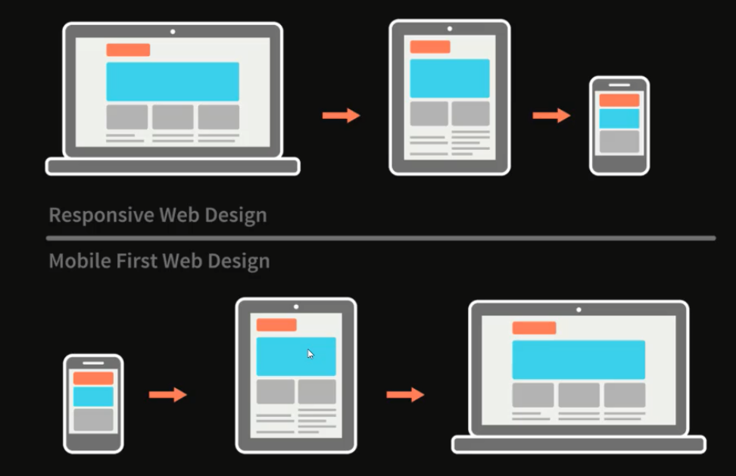

جلسه 2 : @media Query
انواع صفحه به شکل زیر است:
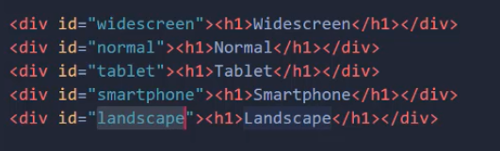
سینتکس کلی @media به شکل زیر است:
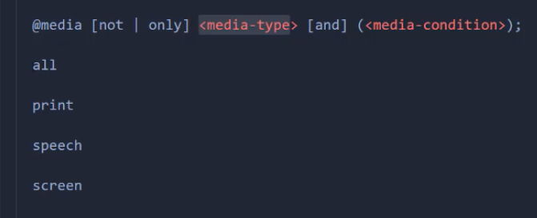
گزینه های Print و speech برای پرینت کردن یا تبدیل گفتار به متن به کار می رود.
یک مثال:
Max-width یعنی حداکثر عرض. یعنی از این به پایین.
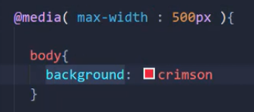
با استفاده از ابزار گوگل کروم می توانید اندازه ها را در موبایلهای مختلف چک کنید. در قسمت inspect بصورت پیش فرض دارد.
مثال برای سایز تبلت:
501px – 768px
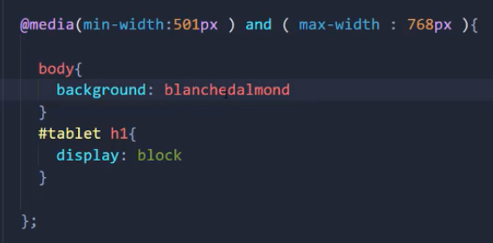
سایز Device های نرمال :
769px-1200px
بیشتر از این میشه حالت واید.
LandScape : برای مونیتورهایی هست که عمودی هستند:
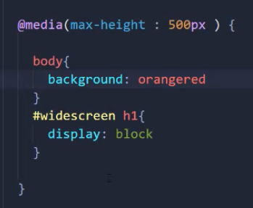
برای Responsive می توانید یک فایل css جدا بنویسید و آن را لینک کنید، و تمام media ها را در آن بنویسید.
در مثال زیر مدیا خود را نوشتیم، سپس گفتیم هرگاه از 768 کمتر شد اجرا شود:
جلسه 3 : واحد های اندازه گیری rem و em :
نکته: در vscode ، با زدن shift+alt+f کدها مرتب می شوند. و با زدن ctrl+shift+p می توانید شورت کاتهای مختلف را بررسی کنید که برای مرتب سازی format doc باید بررسی شود.
Em : یک واحد است که بر اساس فونت سایز کار می کند.
1 em = font-size
مثال:
Font-size: 20px -> 1em = 20px
فونت ساز تگ html بصورت پیش فرض 16 می باشد و تگ p از parent می گیرد. پس اگر برای parent تایین نشود می رود و از html می گیرد و پیش فرض 1em =16px . اما اگر تعیین کنیم که برابر همان می شود.

rem :
این دستور می گوید برو مستقیما از html بخوان و به فونت سایز parent کاری نداشته باش.
جلسه 4 : vh & vw
در اینجا v مخفف view port و h یعنی height و w یعنی width .
View port یعنی مقداری از صفحه که شما می بینید. اگر صفحه را کوچک کنیم در واقع view port ما کوچک می شود.
پس اگر مثلا ما ارتفاع Header را 100vh قرار دهیم و رنگ بکگراند را عوض نماییم، تمام مقدار صفحه ای که می بینیم رنگش عوض می شود. vw همین کار را برای عرض می کند. در واقع 1vh = 1% height و
1vw = 1% width .
مثلا اگر background-color = 50vh بگذارید به شکل زیر می شود:
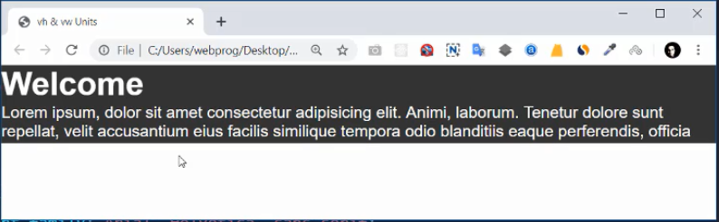
همین موارد برای width به شکل زیر می شود:
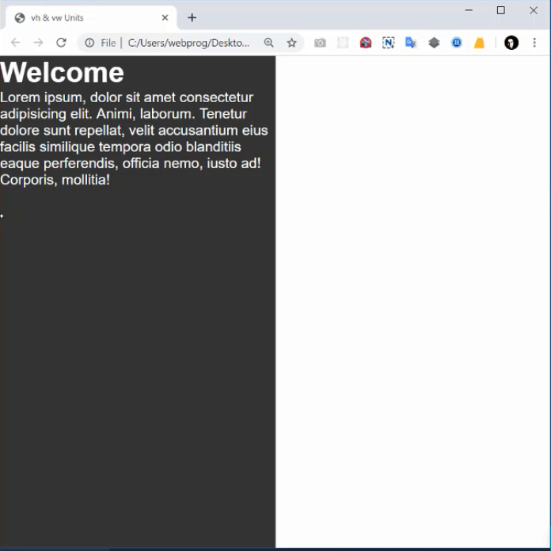
جلسه 5 : پروژه
اول فایل mobile.css را می سازد. و به این شکل لینک می کند و به آن می گوید این فایل را زمانی اجرا کن که screen بین 0-768px باشد. البته قبل از آن style.css را ساخته و بالای این فایل قرار می دهد که اگر در mobile.css تغییری ایجاد کرد over write بشود.
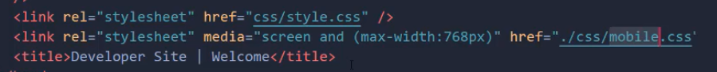
در mobile.css خواهیم داشت:
تمام مواردی که می خواهیم در شرایط کوچکتر از 768 برای کلاسها اتفاق بیفتد را در این فایل می نویسیم. حتی ظاهرا دیگر media هم نمی خواهد چون مدیا را در لینکش گذاشتیم. ولی خودتان تست کنید.
جلسه 6 : ادامه پروژه
نکته خواصی برای من نداشت.
******************************************
پایان Responsive
Flex
جلسه اول :
Flex در CSS3 آورده و برای طراحی بهتر و راحت تر است و همچنین جزو بوت استرپ نیست.
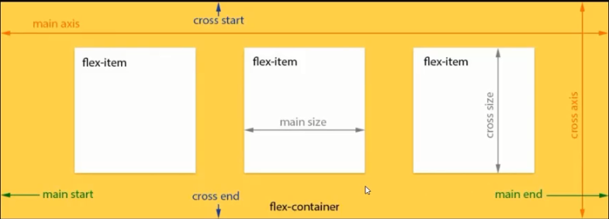
جلسه دوم :
برای اینکه flex استفاده بشود، باید به div والد یک کلاس بدهیم که در آن display: flex باشد.
حالت قبل از display: flex :
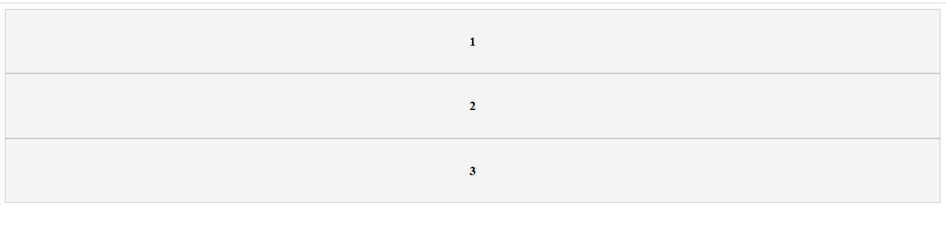
حالت بعد از display: flex :
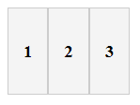

حالا می توانیم از کلاسهای flex استفاده نماییم:
Flex-Direction : برای سطری و ستونی کردن آیتمها به کار می رود و آنها revers هم می تواند بکند.
Default آن row می باشد.
دستور flex : number : این دستور که در کلاسهای خود المنتها نوشته می شود، باعث می شود آنها در کنار هم به شکلهای مختلف قرار بگیرند که عدد داده شده برای این منظور استفاده می شود. مثلا با قرار دادن 1 در هر سه المنت آنها طوری قرار می گیرند که کل صفحه را پر کنند و این بر اثر تعداد المنت و عدد داده شده است.
مثلا اگر برای هر المنت متفاوت قرار دهیم آن را کوچک یا بزرگ می کند و در واقع width را کنترل می کند.
با این روش به راحتی می توانید ساید بار طراحی نمایید:
در اینجا دوتا کلاس به دو المنت داده شده که سمت راستی flex:1 و سمت چپی flex:3 می باشد.
<!DOCTYPE html>
<html lang="en">
<head>
<meta charset="UTF-8">
<meta http-equiv="X-UA-Compatible" content="IE=edge">
<meta name="viewport" content="width=device-width, initial-scale=1.0">
<title>Flex</title>
<style>
.container{
display: flex;
}
.item{
background: #f4f4f4;
border: 1px solid #ccc;
padding: 1rem;
text-align: center;
flex: 1;
}
</style>
</head>
<body>
<div class="container">
<div class="item"><h3>1</h3></div>
<div class="item"><h3>2</h3></div>
<div class="item"><h3>3</h3></div>
</div>

جلسه 3 :
Flex wrap :
این دستور برای این است که آیتم هایی که جا نمی شوند بیایند پایین. یعنی حل همان مشکلی که من داشتم. این گزینه به پرنت داده می شود. این دستور به روش های زیر استفاده می شود:
Flex-wrap : nowrap -> حالت پیش فرض
Flex-wrap : wrap
Flex-wrap : wrap-reverse
می توانیم از این روش به عنوان شرت کات برای تنظیم flex-wrap و flex-direction همزمان استفاده کنیم:
Flex-flow : wrap row
یعنی اولی برای wrap و دومی برای direction به کار می رود.
جلسه 4 : align-items
حالت های مختلف Justify-content : این گزینه به پرنت داده می شود.
- Flex start ابن گزینه پیش فرض است.
- Flex end : گزینه ها از سمت راست کنار هم قرار می گیرند.
- Center
- Space around : اطراف المنت فضا می دهد.
- Space between : بین المنتها فضا قرار می دهد.
- Space evenly : فضای یکسان و مانند همی نسبت به همه جهت در اطراف المنت در نظر می گیرد.

جلسه 5 : مرتب سازی عمودی
align items : این گزینه را به پرنت می دهیم و عمودی مرتب سازی می کند. کلا align ها در محور عمودی هستند.
- Flex-start
- Flex-end
- Center
- Space around
- Space between
- Space evenly
- Stretch این مقدار پیش فرض است
- Base-line همه متنها را در یک خط میاورد حتی اگر باکس های آنها کوچک و بزرگ باشد

align – content :
- Flex start ابن گزینه پیش فرض است.
- Flex end : گزینه ها از سمت راست کنار هم قرار می گیرند.
- Center
- Space around : اطراف المنت فضا می دهد.
- Space between : بین المنتها فضا قرار می دهد.
- Space evenly : فضای یکسان و مانند همی نسبت به همه جهت در اطراف المنت در نظر می گیرد.
align-self : به خود item داده می شود و روی بقیه آیتمها تاثیری ندارد.
Order : نی تواند جای آیتمها را با هم عوض کند. شماره می گیرد:
مثال: order:2
ولی ظاهرا باید همه آیتمها اینو داشته باشند تا اثر کند.
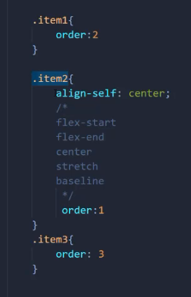
نکته: اگر خواستید که صفحه به دو قسمت sidebar و main تقسیم شود و ساید بار scroll داشته باشد کدها به شکل زیر می شوند:
<!DOCTYPE html>
<html lang="en">
<head>
<meta charset="UTF-8">
<meta http-equiv="X-UA-Compatible" content="IE=edge">
<meta name="viewport" content="width=device-width, initial-scale=1.0">
<title>Flex</title>
<style>
.container{
display: flex;
}
.sidebar{
background: #f4f4f4;
border: 1px solid #ccc;
padding: 1rem;
text-align: center;
flex: 1;
overflow-y: scroll;
max-height: 400px;
}
.main{
background: #da0404;
border: 1px solid rgb(0, 0, 0);
padding: 1rem;
text-align: center;
flex: 3;
margin-right: 10px;
}
</style>
</head>
<body>
<div class="container">
<div class="main"><h3>Here is Main Part</h3></div>

<div class="sidebar"><h3>
Here is Sidebar<br/>
h3></div>
</div>
</body>
</html>

شکل به این صورت می باشد:
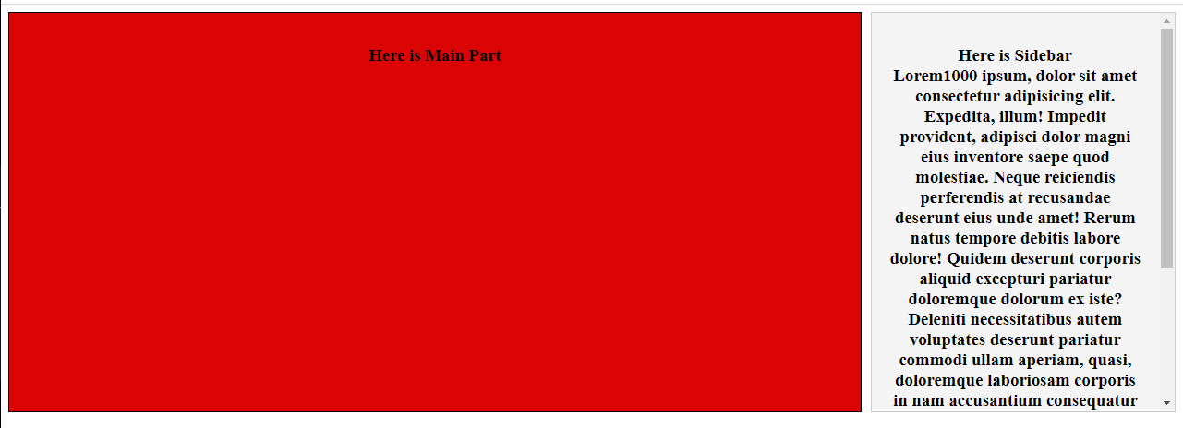

جلسه 6 : شروع پروژه
از این سایت می توانید عکس های خوبی دریافت دارید:
https://www.pexels.com
نکته: برای اندازه موبایل و Widescreen دو فایل css جدا می سازیم. و اینکه هر کدام کی اجرا شوند را با استفاده از فرمان media در تگ link اول صفحه مشخص می کنیم. برای هر کدام break point هر کدام را مشخص می نماییم.
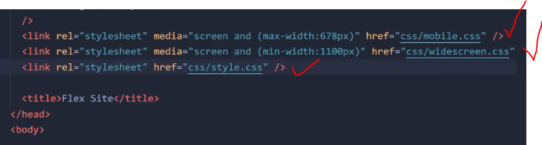
در این پروژه همه navbar و غیره را خودمان تولید می نماییم.

ایجاد Navbar:
می خواهیم به navbar زیر برسیم:
ابتدا یک تگ nav بگذارید که id آن navbar باشد. سپس یک تگ h1 ایجاد کنید و درون آن یک تگ a قرار دهید و در داخل تگ a یک تگ span قرار دهید و درون مثلا بنویسید Webprog و بعد از بسته شدن تگ SPAN بنویسید io .
حال کلاسهایی که می خواهیم به navbar بدهیم را در تگ nav اضافه می کنیم و بعدا آنها را می سازیم:
در اینجا ما از بوت استرپ استفاده نمی کنیم اما اسامی ممکن است شبیه باشند. من چون bootstrap را نصب کرده ام جلوی اسامی یک my می گذارم که مشخص شود کلاس من می باشد:
my-bg-dark ، my-text-primary
یک سری استایل های کلی همیشه اول پروژه بزنید که به مشکل نخورید. این عبارتد از :
*{
Margin: 0;
Padding: 0;
Box-sizing: border-box;
}
a {
text-decoration: none;
}

حال که کدهای html مربوط به navbar را نوشتیم، بوسیله flex آنها را در جایگاه خودشان قرار می دهیم:
برای این منظور من یک کلاس به نام my-navbar می سازم و css ها را درون آن می ریزم:
برای اینکه داده ها دو طرف navbar قرار بگیرند از دستور زیر استفاده نمایید:
تjustify-content: space-between;
برای درست کردن آیتمهای navbar، از دستور flex-direction : row-reverse; استفاده می کنیم که باید آن را برای کلاس ul ها تعریف نماییم.
جلسه 7 : ادامه پروژه

